AI2 | Wróblewski Patryk  Album 53906  Grupa 5 | Wersja 2025-10-05
LAB D | Wróblewski Patryk  Album 53906  Grupa 5

Formularze i walidacja

Spis treści
Spis treści 1
Cel zajęć 1
Rozpoczęcie 1
Uwaga 1
Prezentacja tworzenia CRUD 2
Budowa CRUD 6
Lokalizacja 7
Pomiary 10
Commit projektu do GIT 12
Podsumowanie 12

Cel zajęć
Celem głównym zajęć jest zdobycie następujących umiejętności:
- Tworzenie typów formularzy.
- Wizualizacja formularzy w Twig.
- Obsługa formularzy w kontrolerze.
- Walidacja danych.

Rozpoczęcie
Rozpoczęcie zajęć. Powtórzenie tworzenia formularzy w Symfony. Powtórzenie walidacji formularzy, grup walidacyjnych, przetwarzania formularzy (isSubmitted, isValid, handleRequest).
Wejściówka?

Uwaga
Ten dokument aktywnie wykorzystuje niestandardowe właściwości. Podobnie jak w LAB A wejdź do Plik -> Informacje -> Właściwości -> Właściwości zaawansowane -> Niestandardowe i zaktualizuj pola. Następnie uruchom ten dokument ponownie lub Ctrl+A -> F9.

Prezentacja tworzenia CRUD
Obserwuj wspólnie z resztą grupy. Prowadzący przedstawi komendę make:crud służącą do budowania kompletu operacji tworzenia, odczytu, aktualizacji i kasowania encji. Komenda przedstawiona zostanie na przykładzie kontrolera LocationController dla encji Location.
pogodynka> php .\bin\console make:crud

The class name of the entity to create CRUD (e.g. GentleChef):
> Location

Choose a name for your controller class (e.g. LocationController) [LocationController]:
>

Do you want to generate PHPUnit tests? [Experimental] (yes/no) [no]:
>

created: src/Controller/LocationController.php
created: src/Form/LocationType.php
created: templates/location/_delete_form.html.twig
created: templates/location/_form.html.twig
created: templates/location/edit.html.twig
created: templates/location/index.html.twig
created: templates/location/new.html.twig
created: templates/location/show.html.twig

Success!

Next: Check your new CRUD by going to /location/
Zgodnie z informacją wyświetloną na końcu komendy, można od razu zobaczyć wyniki działania komendy w przeglądarce pod adresem http://pogodynka.localhost:00000/location:
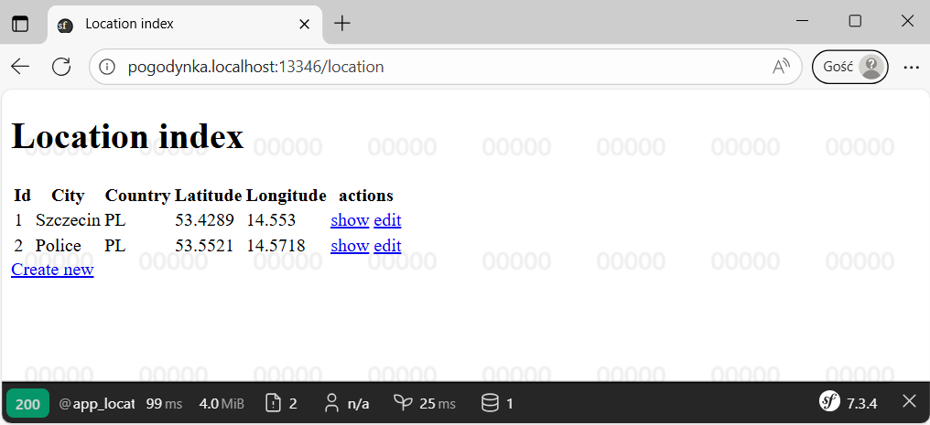
Wspólnie zbadajcie zawartość:
- kontrolera src/Controller/LocationController.php;
- typu formularza src/Form/LocationType.php;
- widoków templates/location/*.
Wspólnie zmodyfikujcie LocationType, żeby określić typy kontrolek i ich opcje (np. wybór państwa z listy zamiast pola tekstowego). Dodajcie walidacje w dwóch grupach walidacyjnych – dla edit i dla new.
Przykłady:
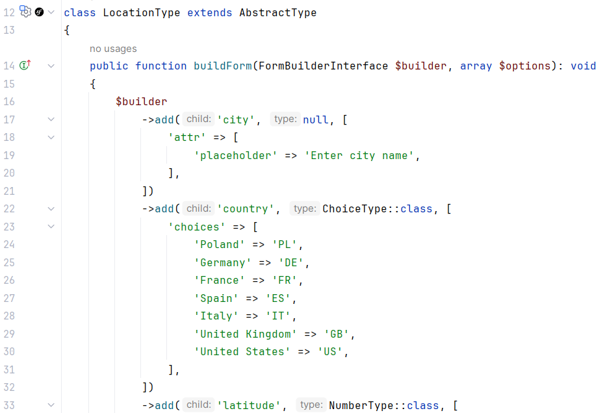
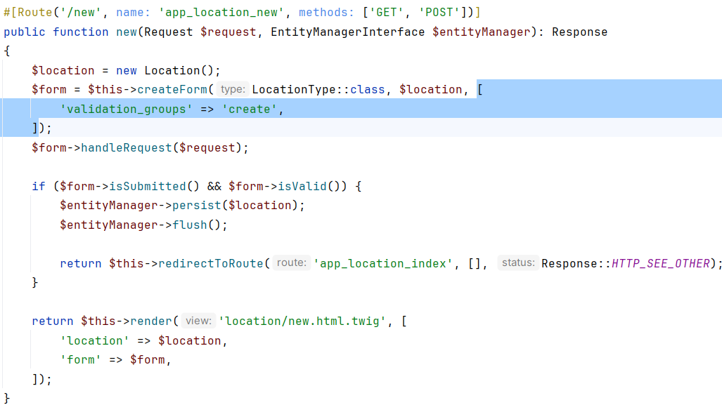
Na koniec edytujcie twig.yaml oraz base.html.twig w celu zmiany renderowania strony na Bootstrap 5.
Asset-Mapper. Podczas edycji pliku base.html.twig możecie zobaczyć dziwne instrukcje importmap. Są one częścią pakietu asset-mapper, który domyślnie instaluje się w Symfony w wersji webapp. Mimo swojej innowacyjności, dotychczasowe doświadczenia pokazują, że podejście Webpack Encore jest po prostu prostsze i lepiej wspierane. W tym laboratorium nie będziemy używać ani Asset Mappera, ani Webpack Encore. To dobry moment, żeby usunąć ten pakiet, a przy okazji przetestować jak działają receptury. Po wykonaniu polecenia:

pogodynka> php ..\composer.phar remove asset-mapper

linia z importmap zniknie z base.html.twig.

Przykładowy oczekiwany efekt:
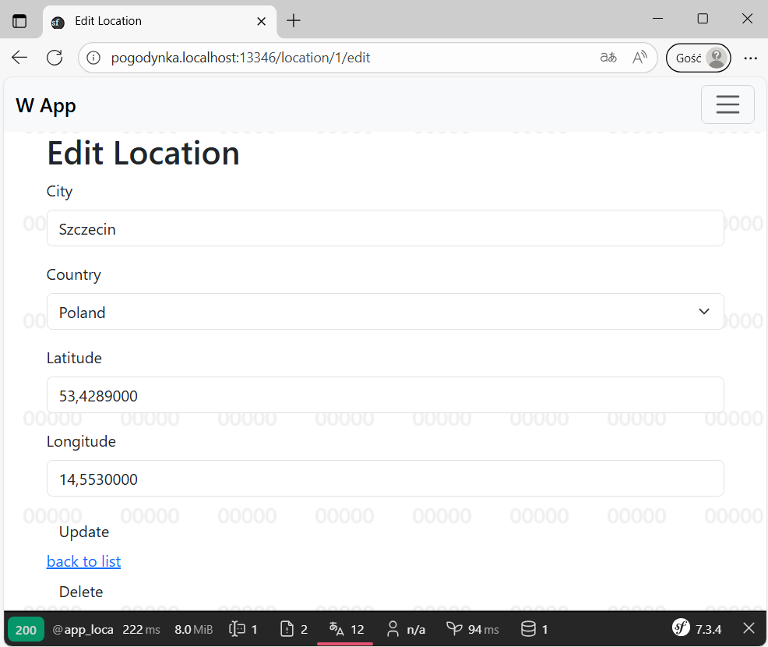
Zwróćcie uwagę, że oprócz zastosowania form_theme w Twigu oraz podłączenia styli i skryptów Bootstrapa, na powyższym zrzucie ekranu pojawił się również pasek nawigacyjny.

Budowa CRUD
Zbuduj CRUD dla encji Location jak podczas prezentacji oraz analogicznie formularz MeasurementType do tworzenia i edycji prognoz pogody, a następnie kontroler Measurement z akcjami listy, tworzenia, edycji i usuwania. Zaprezentuj osobne walidacje do tworzenia i edycji obu encji. Wykorzystaj konfigurację walidacji w YAML. Na koniec dodaj do szablonu strony (base.html.twig) linki do CRUDa lokalizacji i prognoz.
Wstaw zrzut ekranu listy lokalizacji. Upewnij się, że zastosowano layout Bootstrap 5. Wstaw zrzut wersji desktop i wersji mobilnej:

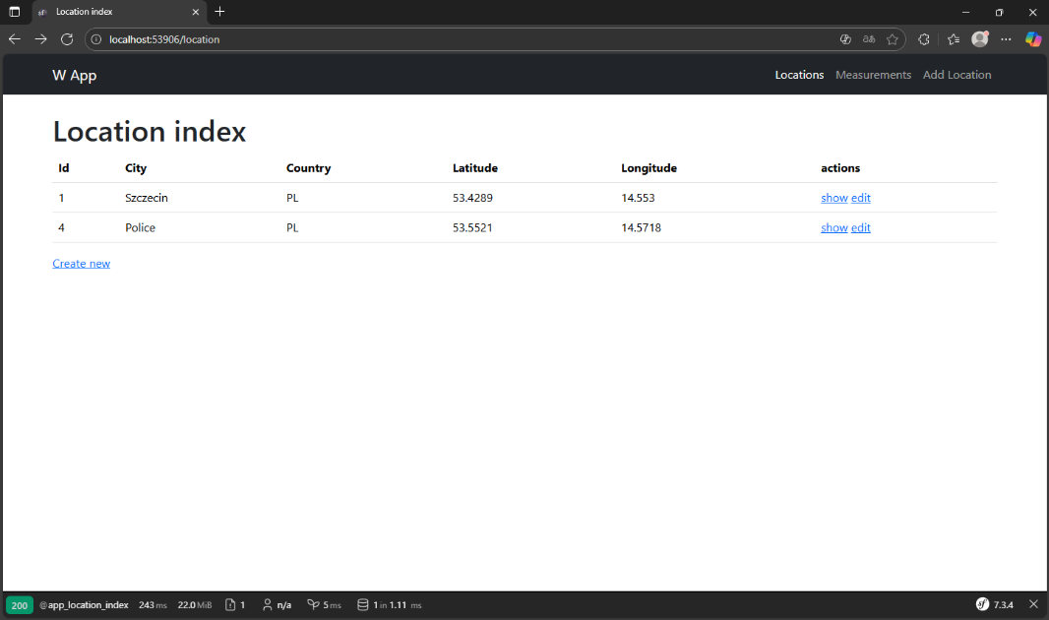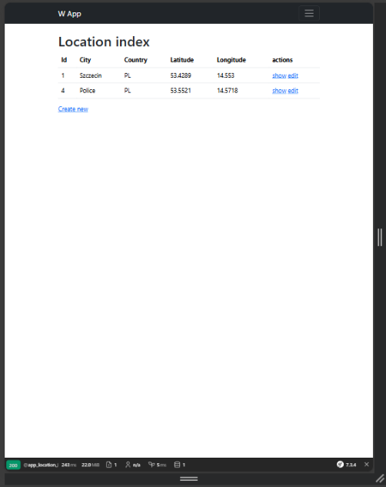

Wstaw analogiczne zrzuty dla listy pomiarów:

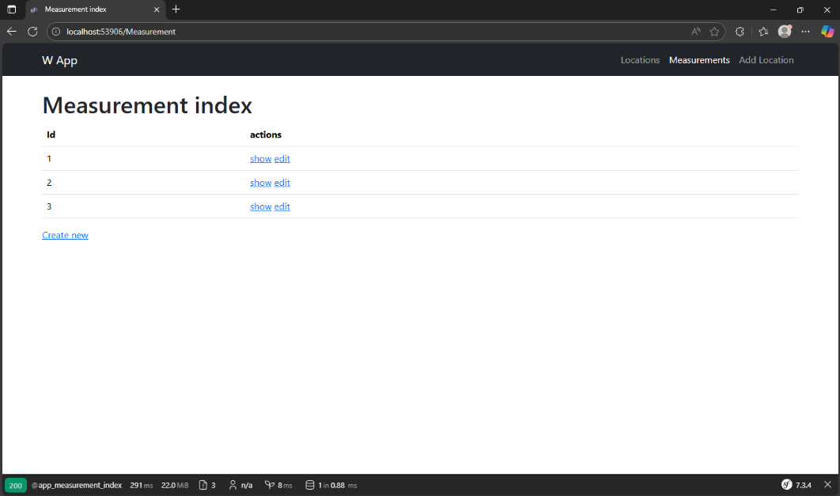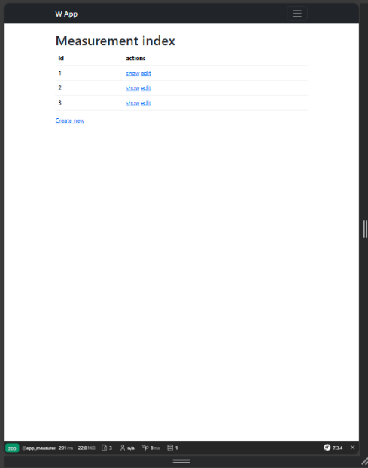

Upewnij się, że na wszystkich powyższych 4 zrzutach ekranu znajdują się linki umożliwiające przejście z lokalizacji do pomiarów i z powrotem.
Punkty: | 0 | 1

Lokalizacja
Wstaw zrzut ekranu tworzenia lokalizacji (tylko desktop). Upewnij się, że na zrzucie ekranu widoczna jest działająca walidacja realizowana przez backend (wyświetlony komunikat o błędzie w którymś polu na formularzu).

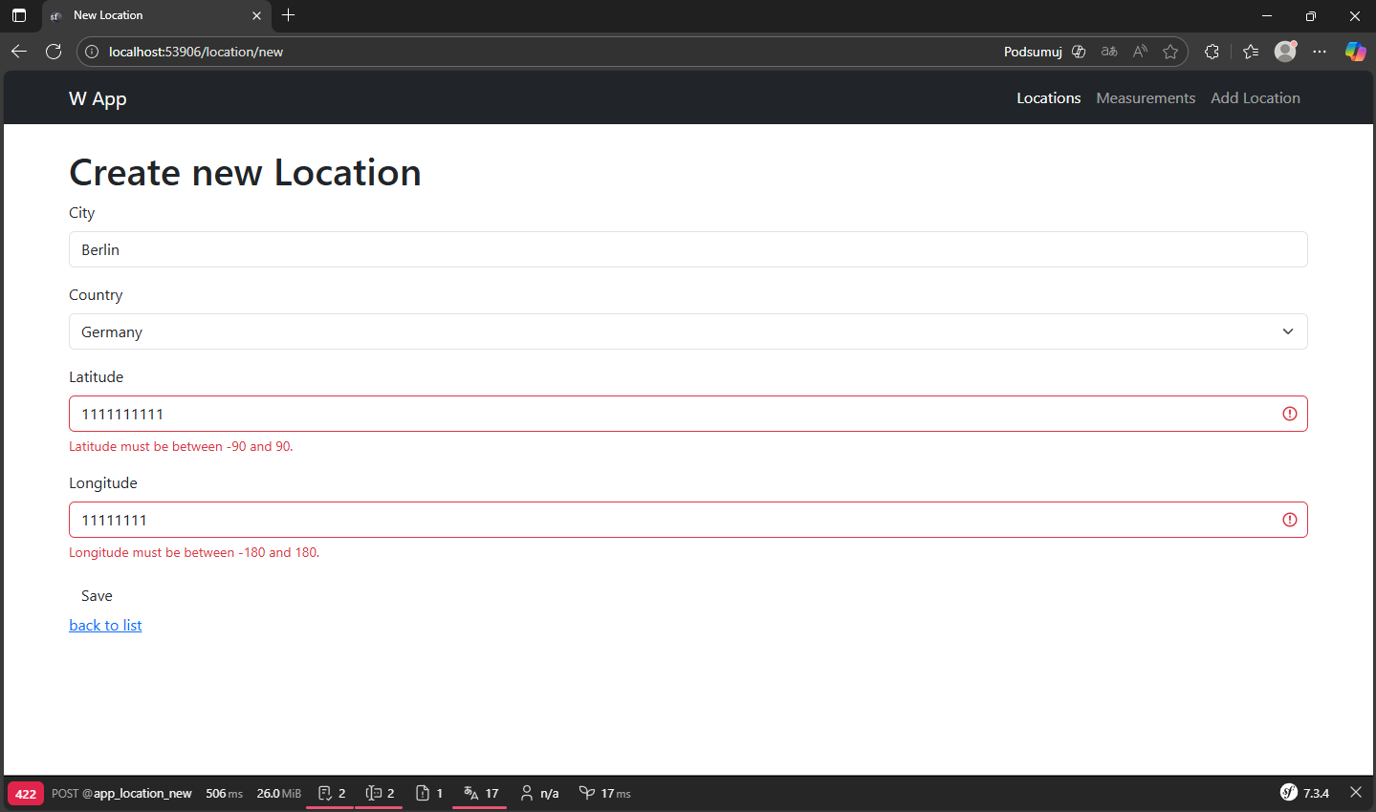

Wstaw zrzut ekranu kodu odpowiedzialnego za walidację (w formacie YAML).

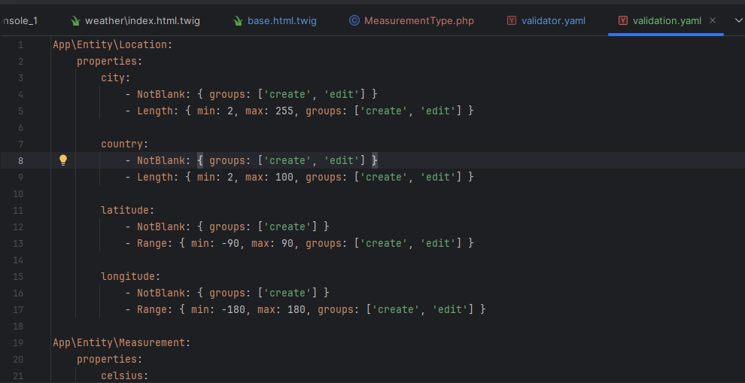

Punkty: | 0 | 1
Statystycznie 90% studentów w powyższym zadaniu popełnia błąd i robi zrzut ekranu walidacji HTML5 wykonywanej jeszcze po stronie przeglądarki, a nie walidacji wykonywanej przez backend w PHP. Poniżej przykład wyniku walidacji po stronie backendu (oczekiwany):
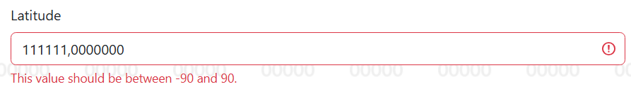
A tutaj przykład walidacji HTML5 (nieoczekiwany w tym sprawozdaniu):
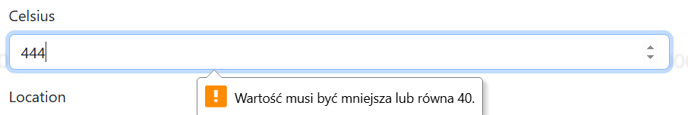

Wstaw zrzut ekranu edycji lokalizacji (tylko desktop). Upewnij się, że na zrzucie ekranu widoczna jest działająca walidacja (wyświetlony komunikat o błędzie w którymś polu na formularzu).

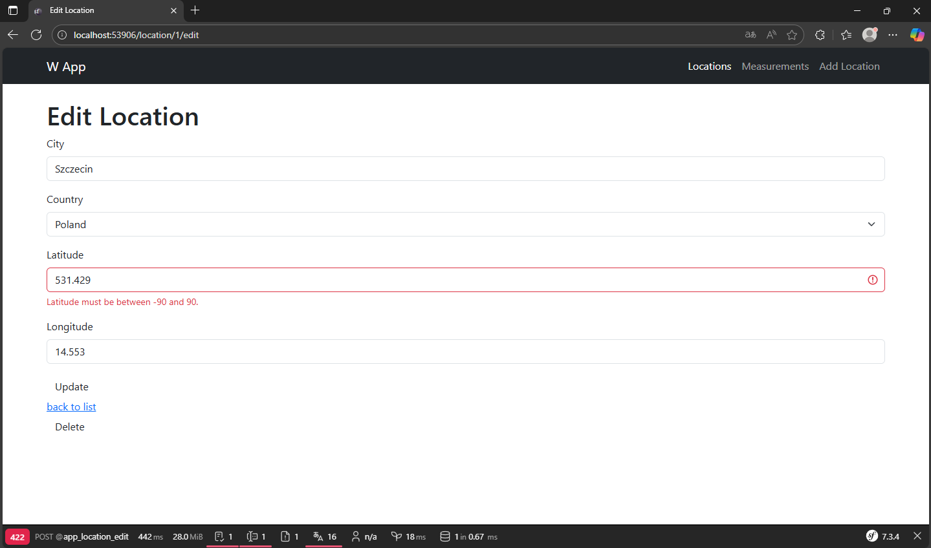

Wstaw zrzut ekranu kodu odpowiedzialnego za walidację (w formacie YAML).

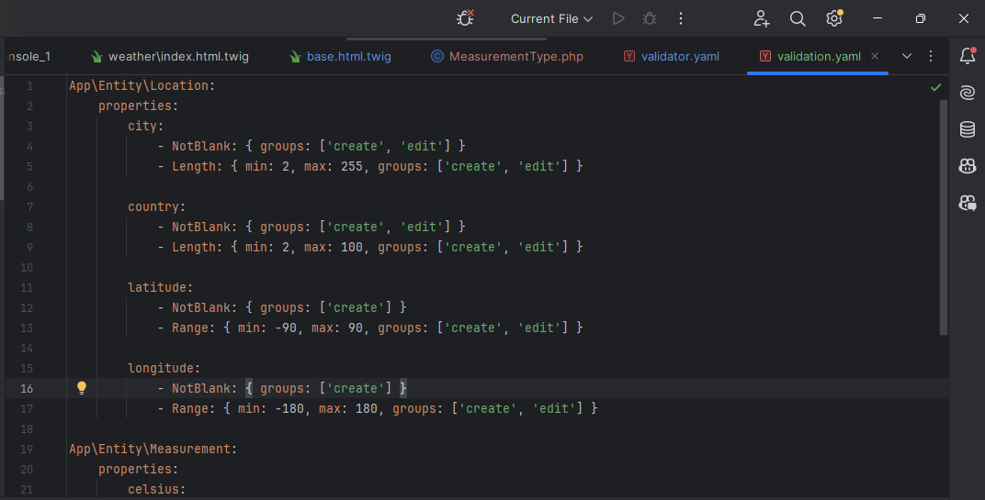

Punkty: | 0 | 1
Wstaw zrzuty ekranu kasowania lokalizacji (tylko desktop).

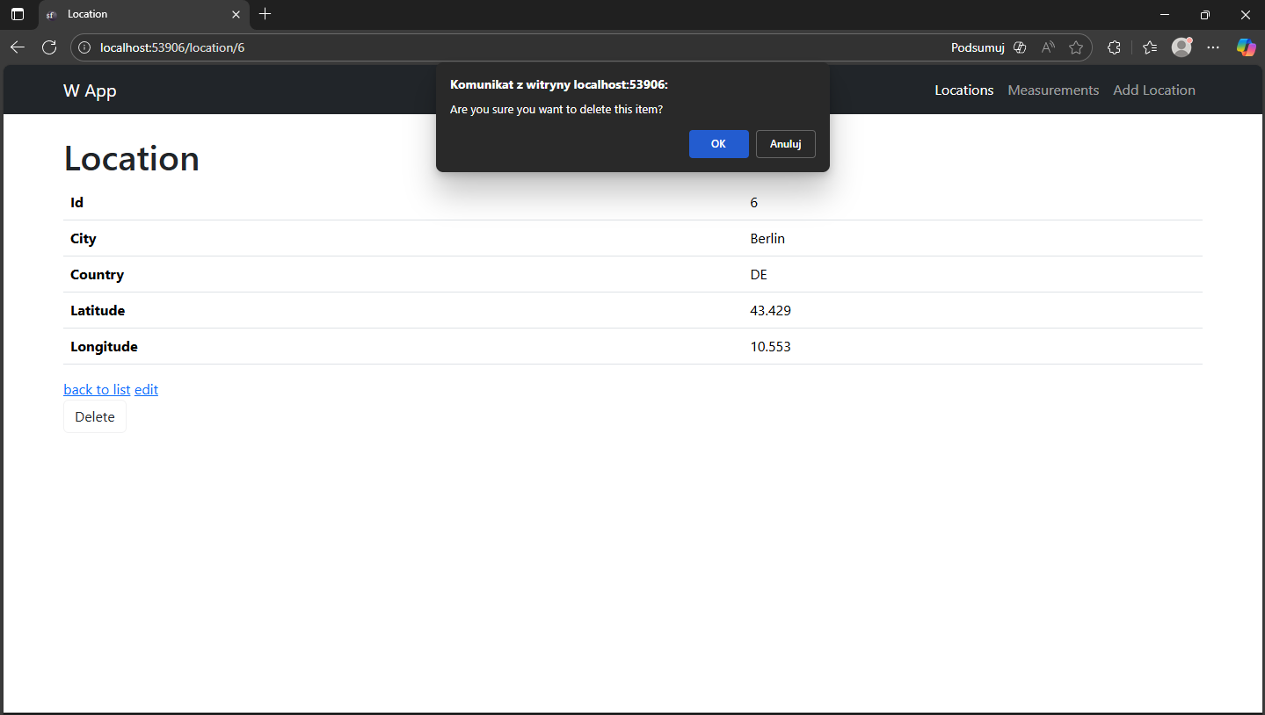

Punkty: | 0 | 1

Pomiary
Wstaw zrzut ekranu tworzenia pomiarów (tylko desktop). Upewnij się, że na zrzucie ekranu widoczna jest działająca walidacja (wyświetlony komunikat o błędzie w którymś polu na formularzu).

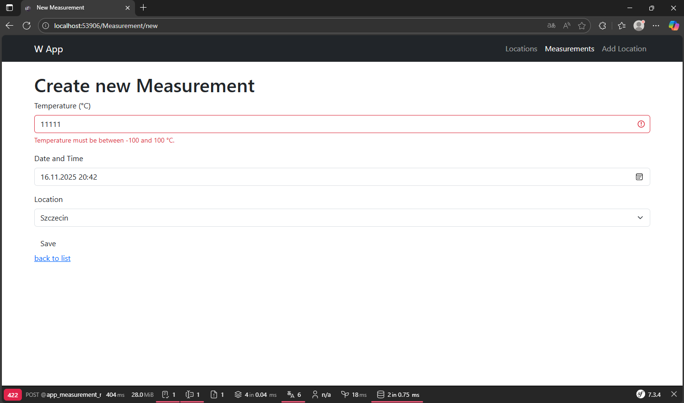

Wstaw zrzut ekranu kodu odpowiedzialnego za walidację (w formacie YAML).

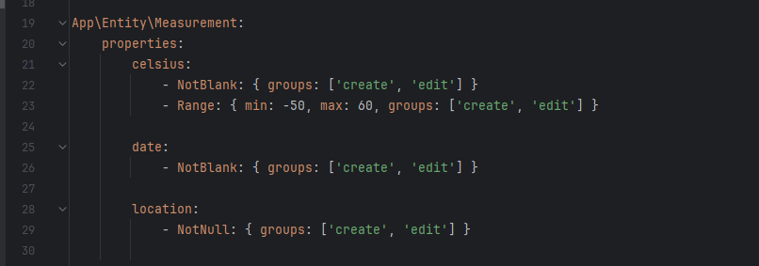

Punkty: | 0 | 1
Wstaw zrzut ekranu edycji pomiarów (tylko desktop). Upewnij się, że na zrzucie ekranu widoczna jest działająca walidacja (wyświetlony komunikat o błędzie w którymś polu na formularzu).

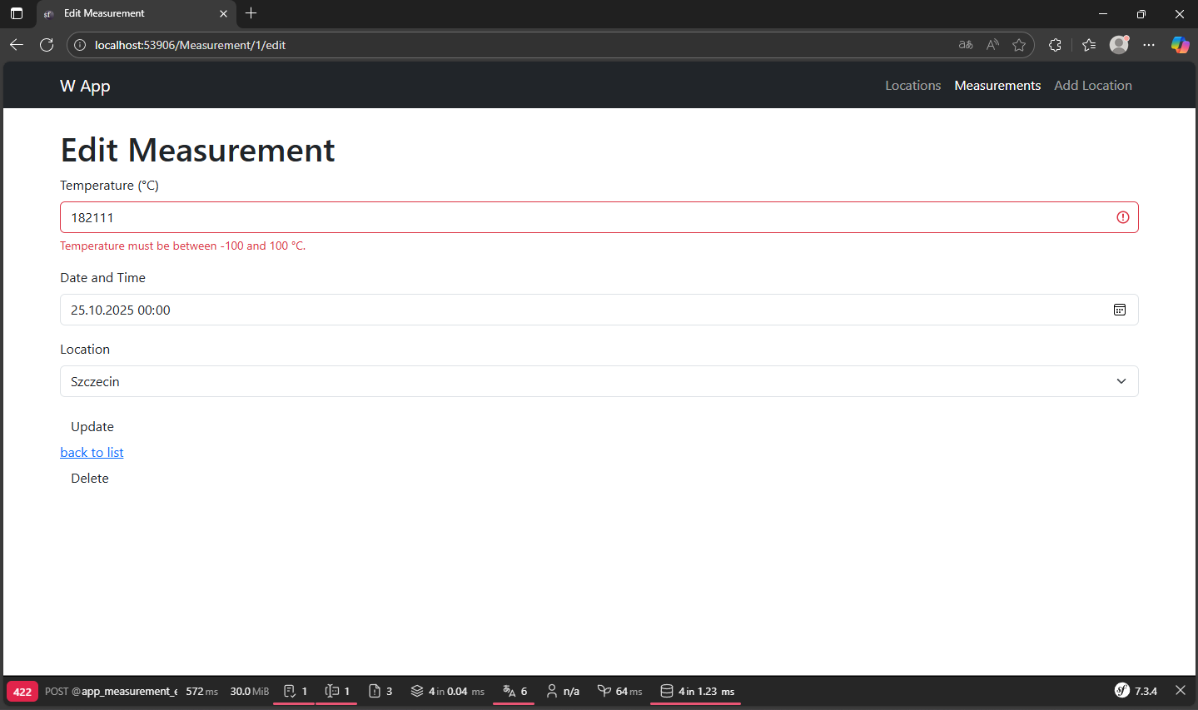

Wstaw zrzut ekranu kodu odpowiedzialnego za walidację (w formacie YAML).

Punkty: | 0 | 1
Wstaw zrzuty ekranu kasowania pomiarów (tylko desktop).

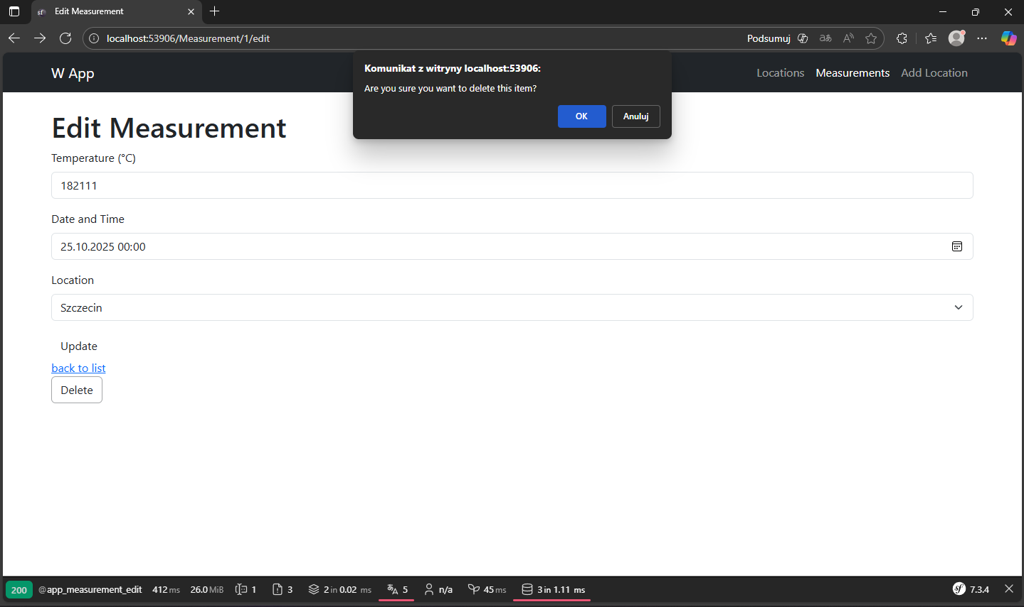

Punkty: | 0 | 1

Commit projektu do GIT
Zacommituj zmiany. Wyślij zmiany do repozytorium (push). Upewnij się, czy wszystko dobrze się wysłało. Jeśli tak, to z poziomu przeglądarki utwórz branch o nazwie lab-d na podstawie głównej gałęzi kodu.
Podaj link do brancha lab-d w swoim repozytorium:

https://github.com/xDziDza/ai2-labs/tree/lab-d

Podsumowanie
W kilku słowach/zdaniach napisz swoje przemyślenia odnośnie tego laboratorium. Co było największym wyzwaniem? Co było najciekawsze? Co mogło być lepsze? Nie używaj LLM.

Zweryfikuj kompletność sprawozdania. Utwórz PDF i wyślij w terminie.

